试 验 报 告

试验名称：4-6变径接头尺寸测量和耐压测试
主检： | 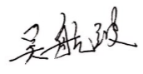 | 日期： | 2021年3月16日
审核： |  | 日期： | 年月日
批准： |  | 日期： | 年月日

北京光华荣昌汽车部件有限公司实验室

声 明

⑴ 报告无检测机构“实验室”章无效。
⑵ 报告无主检、审核、批准人签字无效。
⑶ 报告涂改无效
⑷ 复制报告未重新加盖“实验室”章无效。
⑸ 对检测报告若有异议，请收到报告后15个工作日内通知主检人。
⑹ 送样检测仅对样品负责。
⑺ 电子版报告无安全密码无效。

试验单位：北京光华荣昌汽车部件有限公司实验室
地 址：北京市昌平区流村镇工业园区
电 话： (010) 60793358-5711 邮 编：102200

样品名称 | 4-6变径接头 | 车 型 | H4座椅
样品件号 | Bpc0010098 | 样品数量 | 40件
委托单位 | 新技术中心 | 生产单位 | /
送 样 者 | 郭建军 | 送样日期 | 2021年3月12日
试验地点 | 北京光华荣昌汽车部件有限公司实验室 | 试验日期 | 2021年3月15日
试验项目 | 接头尺寸测量和折弯强度
试验标准 | 试验申请单
试验目的 | 外购件
试验结果 | 不评价
备 注

一、试验条件
试验时间： | 2021年3月12日—2021年3月15日
试验地点： | 北京光华荣昌汽车部件有限公司实验室
试验人员： | 吴航波
环境温/湿度： | 温度：23℃；湿度：52 %
二、试验仪器设备
序号 | 设备名称 | 设备编号 | 规格型号 | 厂家 | 精度 | 有效期
1 | 拉力试验机 | N-074 | QT-1176 | 高泰检测仪器有限公司 | ±0.5% | 2021年11月9日
三、试验方法及评价标准
1、试验方法
- 按样品测量尺寸。

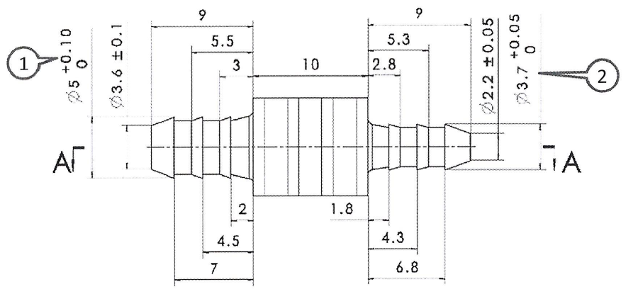
2.
No. | 检测项目 | 特性 | 技术要求或规范 | 检测方法 | 检测频率
一 | 性能
1 | φ4接头  垂直方向  折弯强度 | 【2】 | 分别在常温和-40℃，垂直方向施加压力，接头折弯压力≥300N，不能有断裂 | 实验室  检验 | 5件/批
2 | φ4接头  水平方向  折弯强度 | 【2】 | 分别在常温和-40℃，水平方向施加压力，接头折弯压力≥60N，不能有断裂 | 实验室  检验 | 5件/批
3 | φ6接头  垂直方向  折弯强度 | 【2】 | 分别在常温和-40℃，垂直方向施加压力，接头折弯压力≥450N，不能有断裂 | 实验室  检验 | 5件/批
4 | φ6接头  水平方向  折弯强度 | 【2】 | 分别在常温和-40℃，水平方向施加压力，接头折弯压力≥100N，不能有断裂 | 实验室  检验 | 5件/批

2、评价标准
不评价
四、标准偏离
1、标准偏离
无
五、试验结果
1、试验结果
1.样品测试数据
样品名称 | 测量位置 | 编号 | 结果
4-6竹节接头 | Φ5＋0.1 | 1# | 4.965
4-6竹节接头 | Φ5＋0.1 | 2# | 4.996
4-6竹节接头 | Φ5＋0.1 | 3# | 4.978
4-6竹节接头 | Φ5＋0.1 | 4# | 4.956
4-6竹节接头 | Φ5＋0.1 | 5# | 4.991
4-6竹节接头 | Φ3.6±0.1 | 1# | 3.620
4-6竹节接头 | Φ3.6±0.1 | 2# | 3.621
4-6竹节接头 | Φ3.6±0.1 | 3# | 3.639
4-6竹节接头 | Φ3.6±0.1 | 4# | 3.584
4-6竹节接头 | Φ3.6±0.1 | 5# | 3.58
4-6竹节接头 | 9 | 1# | 8.875
4-6竹节接头 | 9 | 2# | 8.915
4-6竹节接头 | 9 | 3# | 8.928
4-6竹节接头 | 9 | 4# | 8.920
4-6竹节接头 | 9 | 5# | 8.902
4-6竹节接头 | 5.5 | 1# | 5.515
4-6竹节接头 | 5.5 | 2# | 5.556
4-6竹节接头 | 5.5 | 3# | 5.577
4-6竹节接头 | 5.5 | 4# | 5.523
4-6竹节接头 | 5.5 | 5# | 5.448
4-6竹节接头 | 3 | 1# | 3.068
4-6竹节接头 | 3 | 2# | 3.068
4-6竹节接头 | 3 | 3# | 3.093
4-6竹节接头 | 3 | 4# | 3.095
4-6竹节接头 | 3 | 5# | 3.071
4-6竹节接头 | 10 | 1# | 9.980
4-6竹节接头 | 10 | 2# | 9.962
4-6竹节接头 | 10 | 3# | 9.898
4-6竹节接头 | 10 | 4# | 9.889
4-6竹节接头 | 10 | 5# | 9.926
4-6竹节接头 | 2.8 | 1# | 2.998
4-6竹节接头 | 2.8 | 2# | 2.937
4-6竹节接头 | 2.8 | 3# | 2.980
4-6竹节接头 | 2.8 | 4# | 2.897
4-6竹节接头 | 2.8 | 5# | 2.885
4-6竹节接头 | 5.3 | 1# | 5.398
4-6竹节接头 | 5.3 | 2# | 5.376
4-6竹节接头 | 5.3 | 3# | 5.397
4-6竹节接头 | 5.3 | 4# | 5.463
4-6竹节接头 | 5.3 | 5# | 5.398
4-6竹节接头 |  | 1# | 8.951
4-6竹节接头 | 9 | 2# | 8.930
4-6竹节接头 | 9 | 3# | 8.907
4-6竹节接头 | 9 | 4# | 8.940
4-6竹节接头 | 9 | 5# | 8.927
4-6竹节接头 | Φ2.2±0.05 | 1# | 2.233
4-6竹节接头 | Φ2.2±0.05 | 2# | 2.191
4-6竹节接头 | Φ2.2±0.05 | 3# | 2.265
4-6竹节接头 | Φ2.2±0.05 | 4# | 2.212
4-6竹节接头 | Φ2.2±0.05 | 5# | 2.205
4-6竹节接头 | 3.7﹢0.05 | 1# | 3.665
4-6竹节接头 | 3.7﹢0.05 | 2# | 3.674
4-6竹节接头 | 3.7﹢0.05 | 3# | 3.676
4-6竹节接头 | 3.7﹢0.05 | 4# | 3.725
4-6竹节接头 | 3.7﹢0.05 | 5# | 3.682
4-6竹节接头 | 6.8 | 1# | 6.673
4-6竹节接头 | 6.8 | 2# | 6.708
4-6竹节接头 | 6.8 | 3# | 6.693
4-6竹节接头 | 6.8 | 4# | 6.705
4-6竹节接头 | 6.8 | 5# | 6.700
4-6竹节接头 | 4.3 | 1# | 4.239
4-6竹节接头 | 4.3 | 2# | 4.235
4-6竹节接头 | 4.3 | 3# | 4.245
4-6竹节接头 | 4.3 | 4# | 4.217
4-6竹节接头 | 4.3 | 5# | 4.206
4-6竹节接头 | 1.8 | 1# | 1.751
4-6竹节接头 | 1.8 | 2# | 1.727
4-6竹节接头 | 1.8 | 3# | 1.762
4-6竹节接头 | 1.8 | 4# | 1.764
4-6竹节接头 | 1.8 | 5# | 1.747
4-6竹节接头 | 2 | 1# | 1.951
4-6竹节接头 | 2 | 2# | 1.901
4-6竹节接头 | 2 | 3# | 1.946
4-6竹节接头 | 2 | 4# | 1.968
4-6竹节接头 | 2 | 5# | 1.930
4-6竹节接头 | 4.5 | 1# | 4.441
4-6竹节接头 | 4.5 | 2# | 4.394
4-6竹节接头 | 4.5 | 3# | 4.436
4-6竹节接头 | 4.5 | 4# | 4.422
4-6竹节接头 | 4.5 | 5# | 4.408
4-6竹节接头 | 7 | 1# | 6.910
4-6竹节接头 | 7 | 2# | 6.927
4-6竹节接头 | 7 | 3# | 6.908
4-6竹节接头 | 7 | 4# | 6.945
4-6竹节接头 | 7 | 5# | 6.917
注：单位mm。

2.接头折弯强度数据（单位：N）
Φ4接头垂直方向折弯强度 | 常温 | 362.58 | 418.04 | 435.24 | 391.88 | 383.32
Φ4接头垂直方向折弯强度 | -40° | 346.58 | 428.58 | 383.04 | 435.20 | 371.08
Φ4接头水平方向折弯强度 | 常温 | 126.42 | 127.42 | 125.30 | 114.76 | 100.16
Φ4接头水平方向折弯强度 | -40° | 111.72 | 138.10 | 126.42 | 136.24 | 114.95
Φ6接头垂直方向折弯强度 | 常温 | 604.72 | 534.62 | 610.04 | 627.12 | 566.42
Φ6接头垂直方向折弯强度 | -40° | 638.10 | 604.88 | 680.32 | 595.32 | 688.78
Φ6接头水平方向折弯强度 | 常温 | 222.8 | 221.02 | 216.26 | 216.18 | 217.84
Φ6接头水平方向折弯强度 | -40° | 242.30 | 257.18 | 239.18 | 247.4 | 234.44

2、结果照片
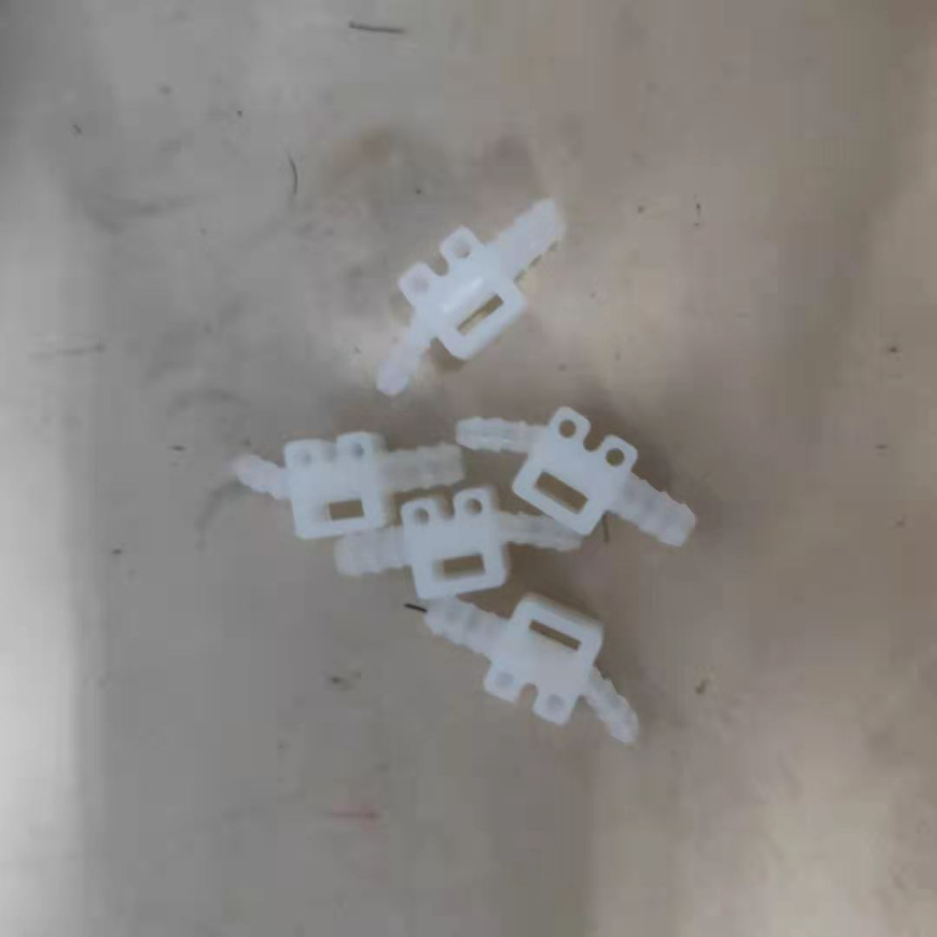 | 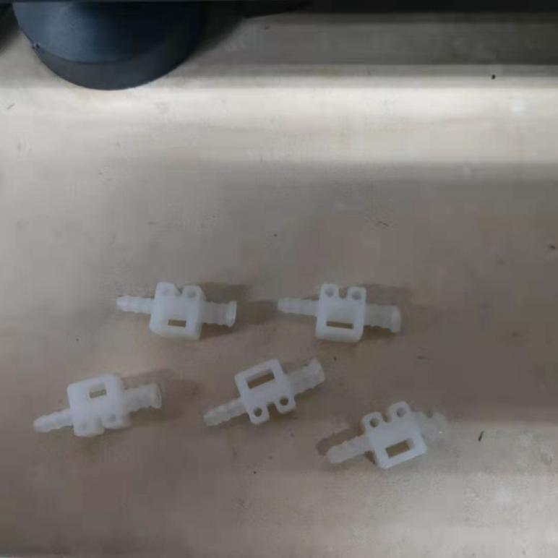
3、试验结论
不评价
备注: 合格: 达到要求; 不合格: 未达到要求; 不评价:未提供评价标准:
六、试验照片
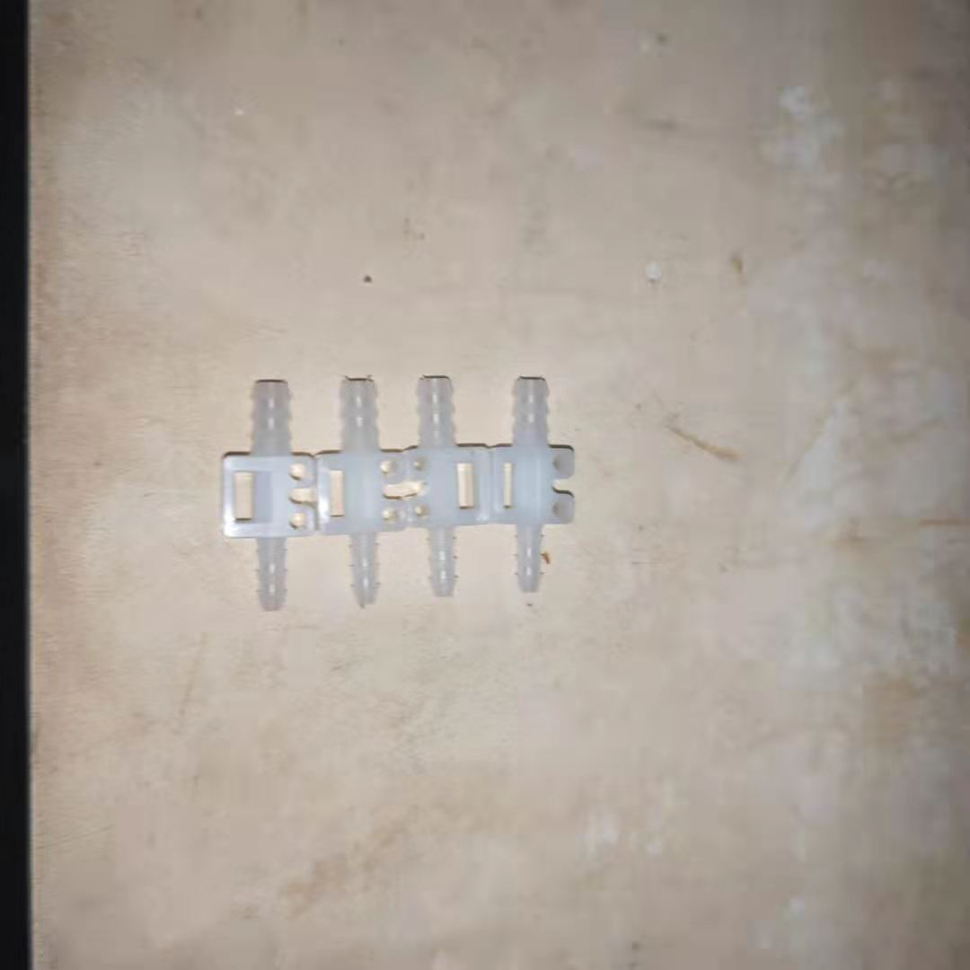 | 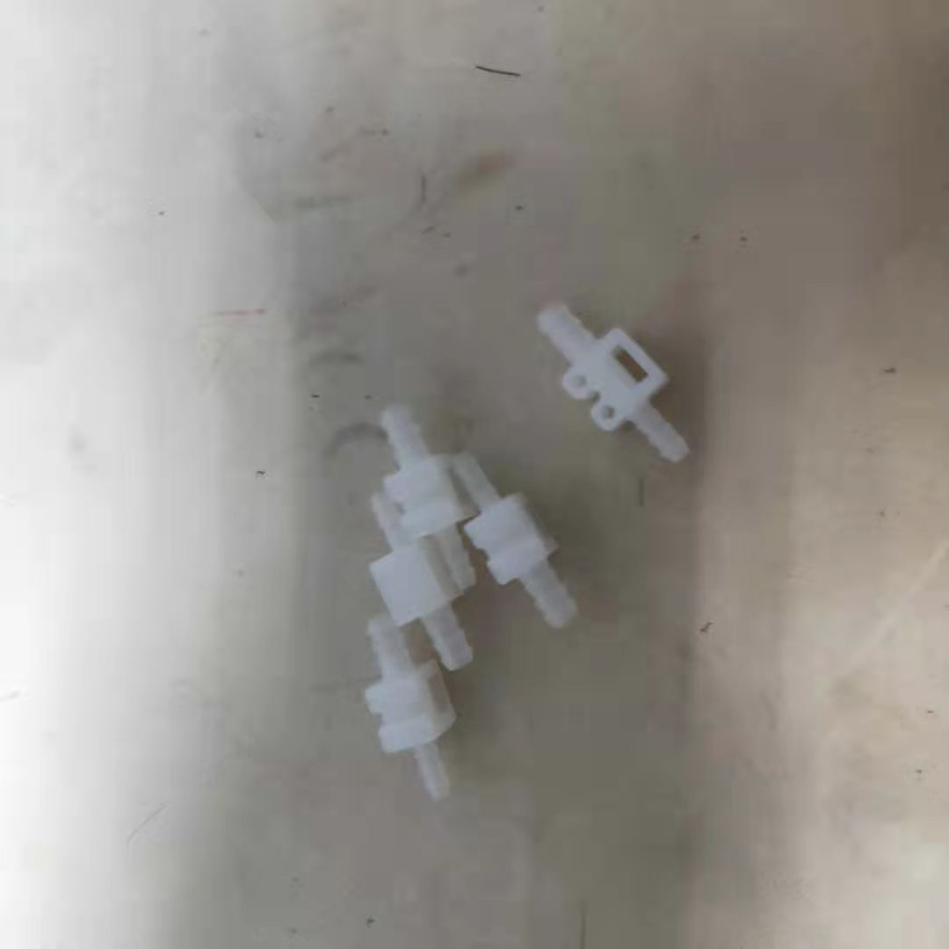
来样照片
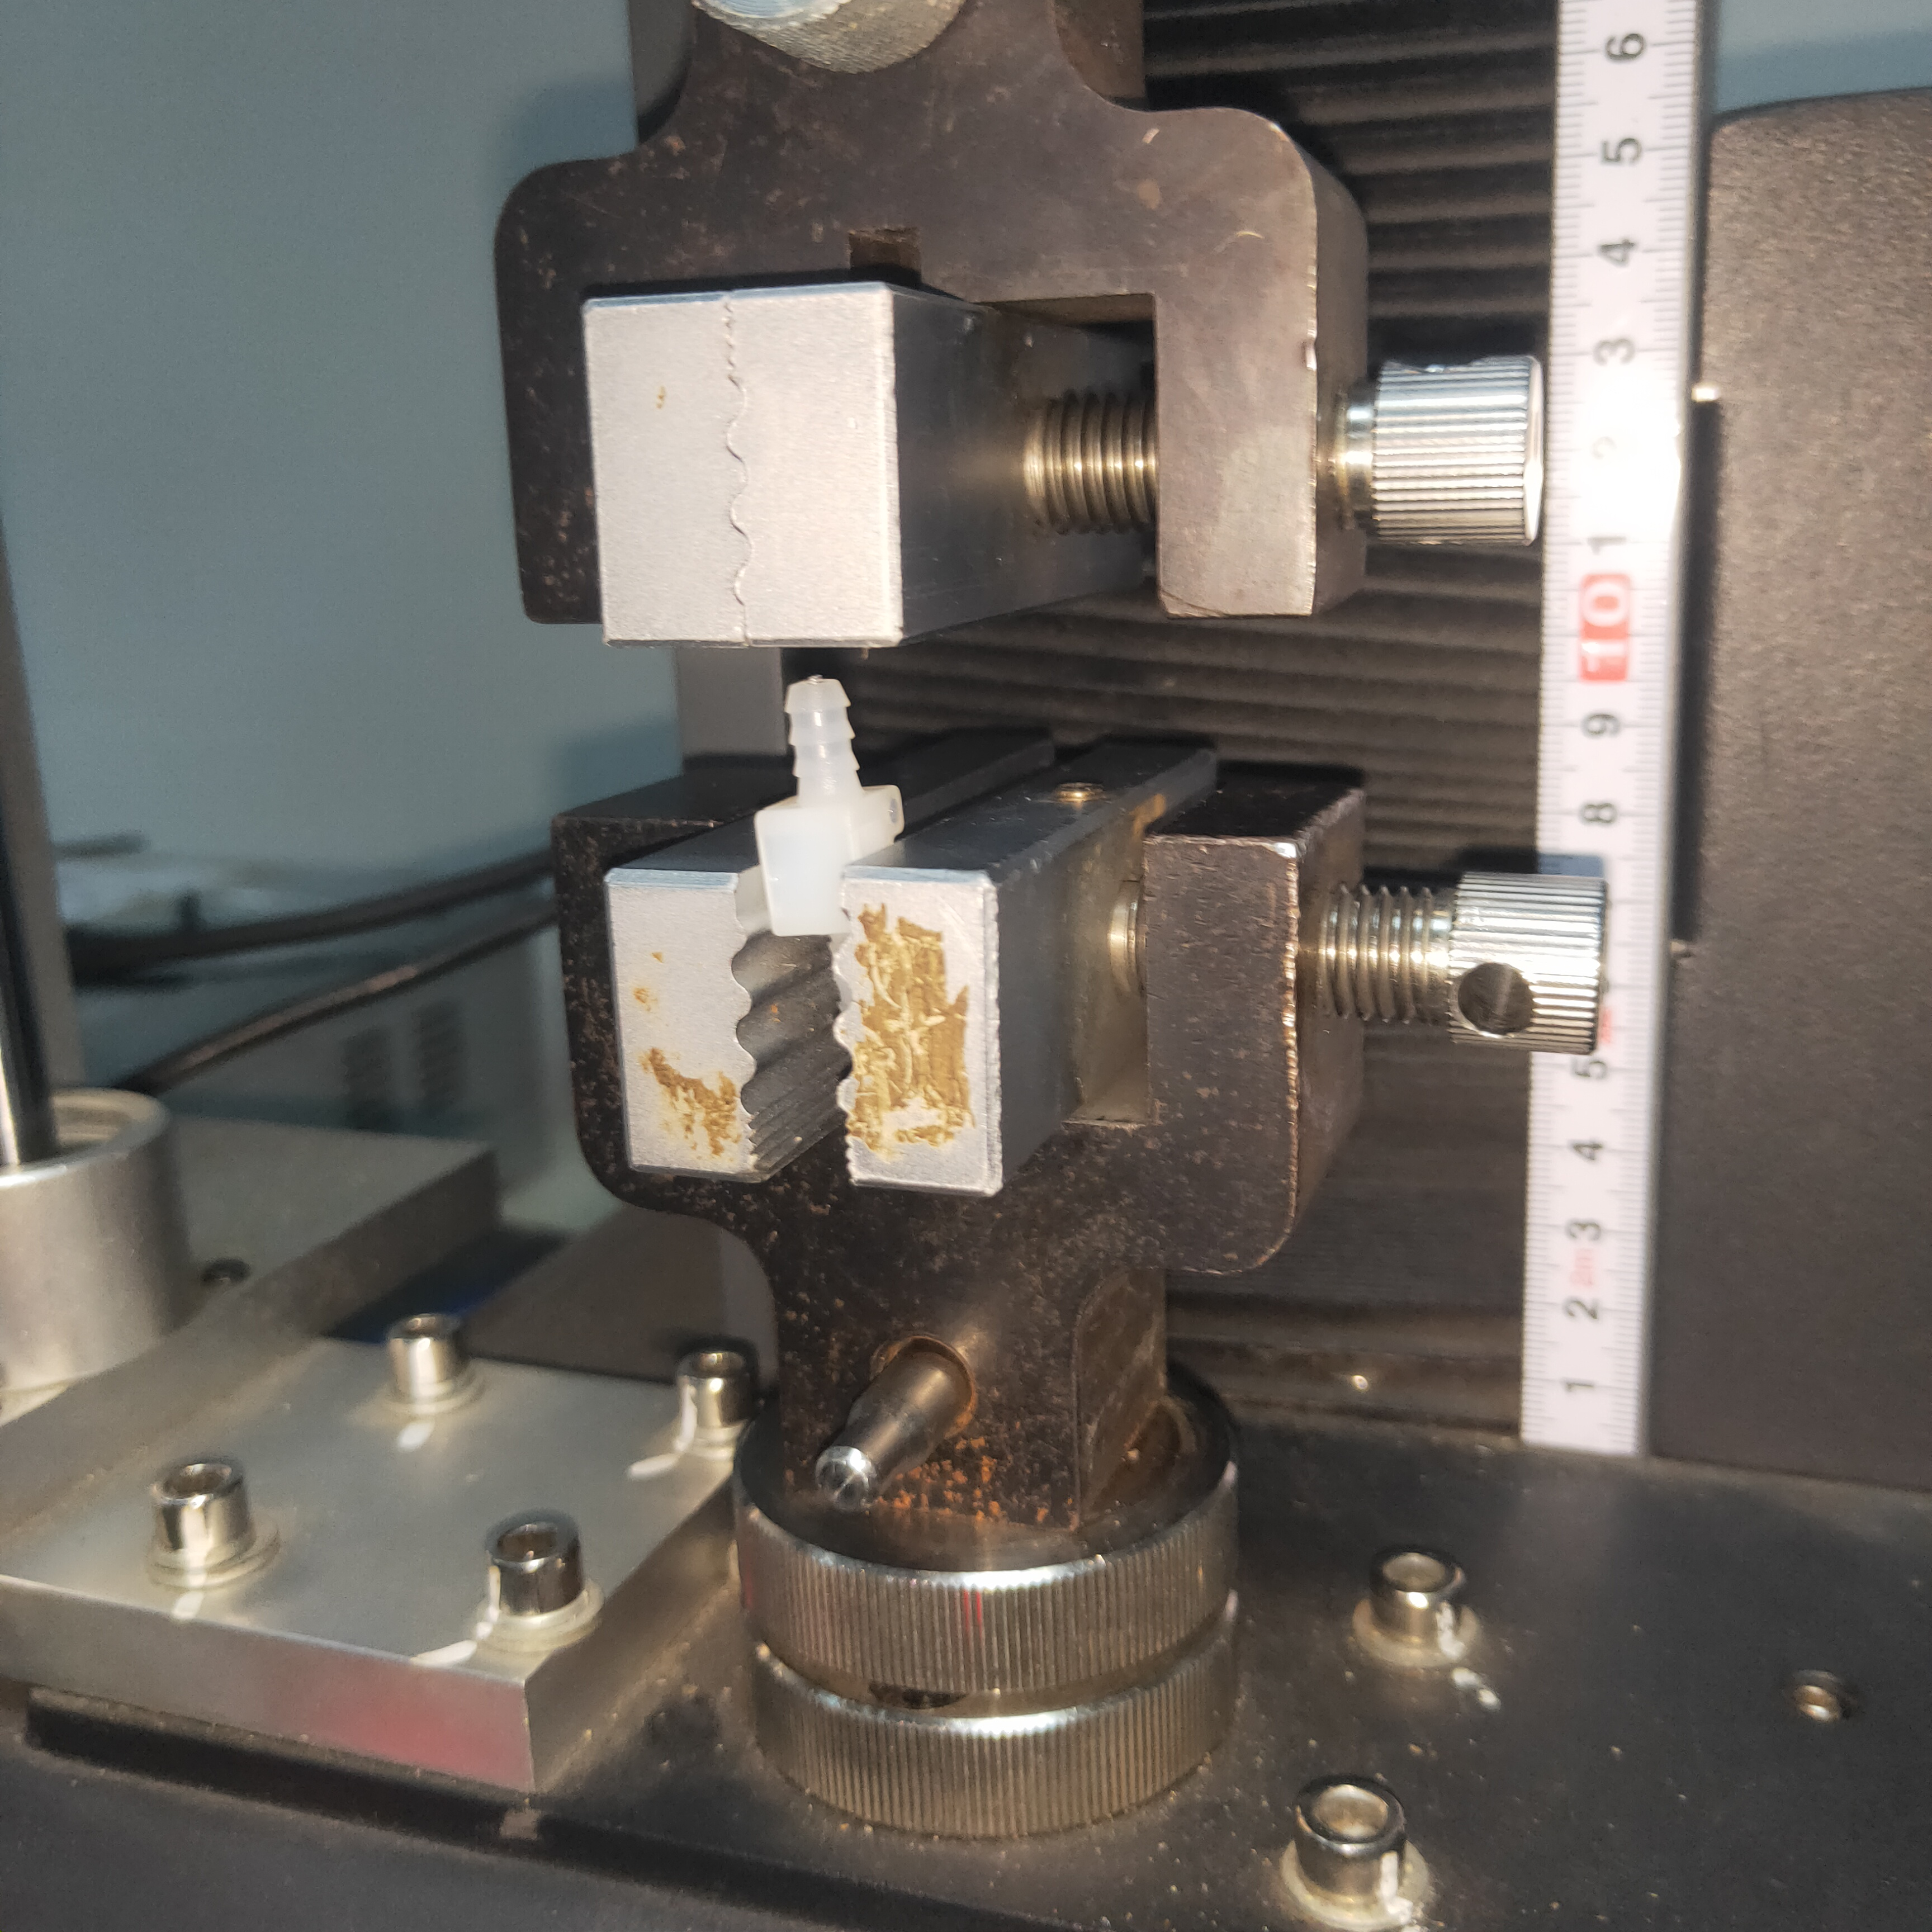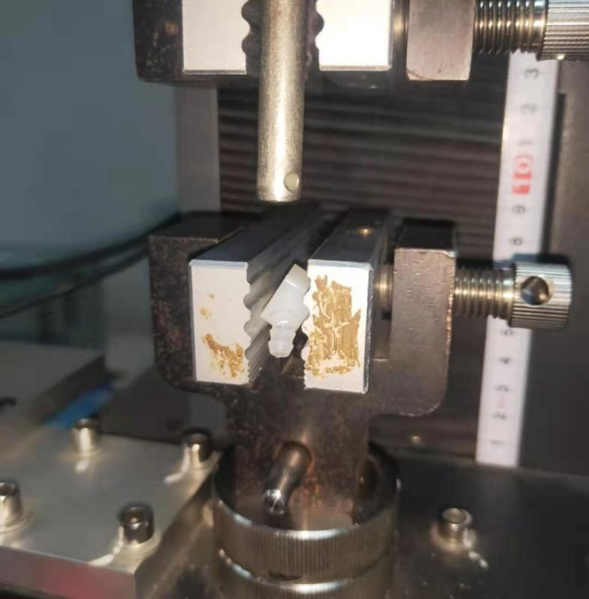
试验中
试验前
 |  | 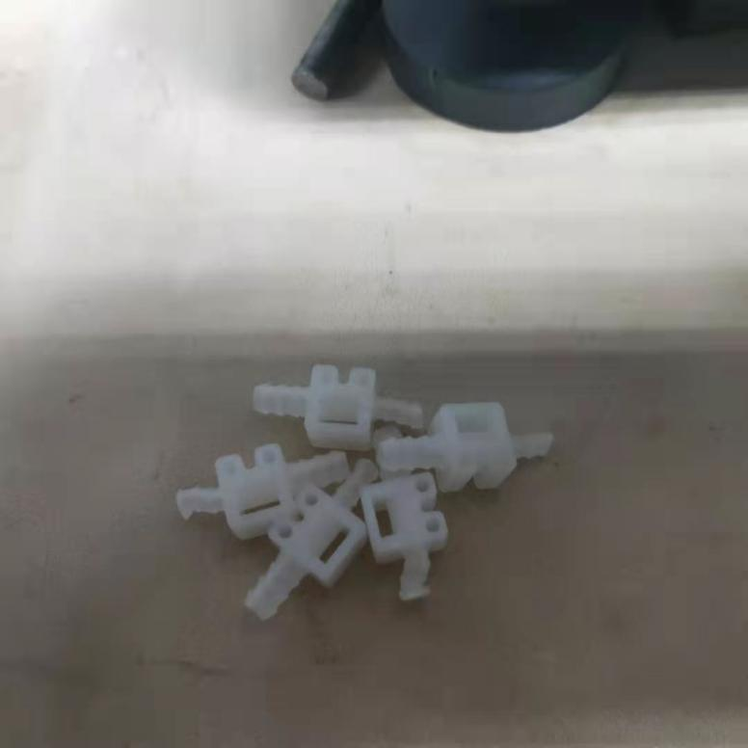
试验后
附录：样品情况表
项 目 | 样品情况
车辆名称、型号、商标 | /
车辆类型 | H4座椅
车辆生产厂 | /
样品名称 | 4-6竹节接头
规格型号 | Bpc0010098
结构 | /
材料名称 | /
正面颜色 | /
**报告结束**

